|  |
| --- |
| **KVS SVS / pracoviště:** |
| **Pro SVÚ:** |

1. **OBJEDNÁVKA VYŠETŘENÍ na: ulovená AMP** kód EpI505
2. **OBJEDNATEL (uživatel honitby, majitel pozemku, jiný):**

Obchodní firma nebo jméno a příjmení u fyzické osoby:

|  |  |  |  |
| --- | --- | --- | --- |
|  | | | |
|  |  |  |  |
| Ulice, č. popisné: |  | Obec: |  |
|  |  |  |  |
| PSČ: |  | IČ: |  |
|  |  |  |  |
| Telefon: |  | E-mail: |  |

1. **IDENTIFIKACE ULOVENÝCH KUSŮ:**

|  |  |
| --- | --- |
| **Datum ulovení:** |  |

|  |  |  |  |  |  |  |
| --- | --- | --- | --- | --- | --- | --- |
| **Č.** | **Pohlaví** | **Váha** | **Kategorie** | **Č. vzorku (plomba)** | **Odebraný vzorek** | **Zdravotní stav kusu** |
| 1 | ♂  **♀**  nelze identifikovat |  | sele  lončák  bachyně  kňour |  | krev ,  slezina , ledvina ,  mízní uzlina , dlouhá kost , jiný  ……………… | Bez příznaků  Neobvyklé chování (nekoordinované pohyby, shlukování zvířat) Výtok z nosu nebo očí Překrvené skvrny na kůži Překrvené orgány v dutině hrudní nebo břišní Zvětšená slezina Tekutina v dutinách Jiné: |
| 2 | ♂  **♀**  nelze identifikovat |  | sele  lončák bachyně  kňour |  | krev ,  slezina , ledvina ,  mízní uzlina , dlouhá kost , jiný  …………………… | Bez příznaků  Neobvyklé chování (nekoordinované pohyby, shlukování zvířat) Výtok z nosu nebo očí Překrvené skvrny na kůži Překrvené orgány v dutině hrudní nebo břišní Zvětšená slezina Tekutina v dutinách Jiné: |
| 3 | ♂  **♀**  nelze identifikovat |  | sele  lončák  bachyně  kňour |  | krev ,  slezina , ledvina ,  mízní uzlina , dlouhá kost , jiný  …………………… | Bez příznaků  Neobvyklé chování (nekoordinované pohyby, shlukování zvířat) Výtok z nosu nebo očí Překrvené skvrny na kůži Překrvené orgány v dutině hrudní nebo břišní Zvětšená slezina Tekutina v dutinách Jiné: |
| 4 | ♂  **♀**  nelze identifikovat |  | sele  lončák  bachyně  kňour |  | krev ,  slezina , ledvina ,  mízní uzlina , dlouhá kost , jiný  …………………… | Bez příznaků  Neobvyklé chování (nekoordinované pohyby, shlukování zvířat) Výtok z nosu nebo očí Překrvené skvrny na kůži Překrvené orgány v dutině hrudní nebo břišní Zvětšená slezina Tekutina v dutinách Jiné: |
| 5 | ♂  **♀**  nelze identifikovat |  | sele  lončák  bachyně  kňour |  | krev ,  slezina , ledvina ,  mízní uzlina , dlouhá kost , jiný  …………………… | Bez příznaků  Neobvyklé chování (nekoordinované pohyby, shlukování zvířat) Výtok z nosu nebo očí Překrvené skvrny na kůži Překrvené orgány v dutině hrudní nebo břišní Zvětšená slezina Tekutina v dutinách Jiné: |
| 6 | ♂  **♀**  nelze identifikovat |  | sele  lončák  bachyně  kňour |  | krev ,  slezina , ledvina ,  mízní uzlina , dlouhá kost , jiný  …………………… | Bez příznaků  Neobvyklé chování (nekoordinované pohyby, shlukování zvířat) Výtok z nosu nebo očí Překrvené skvrny na kůži Překrvené orgány v dutině hrudní nebo břišní Zvětšená slezina Tekutina v dutinách Jiné: |
| 7 | ♂  **♀**  nelze identifikovat |  | sele  lončák  bachyně  kňour |  | krev ,  slezina , ledvina ,  mízní uzlina , dlouhá kost , jiný  …………………… | Bez příznaků  Neobvyklé chování (nekoordinované pohyby, shlukování zvířat) Výtok z nosu nebo očí Překrvené skvrny na kůži Překrvené orgány v dutině hrudní nebo břišní Zvětšená slezina Tekutina v dutinách Jiné: |
| 8 | ♂  **♀**  nelze identifikovat |  | sele  lončák  bachyně  kňour |  | krev ,  slezina , ledvina ,  mízní uzlina , dlouhá kost , jiný  …………………… | Bez příznaků  Neobvyklé chování (nekoordinované pohyby, shlukování zvířat) Výtok z nosu nebo očí Překrvené skvrny na kůži Překrvené orgány v dutině hrudní nebo břišní Zvětšená slezina Tekutina v dutinách Jiné: |

1. **MÍSTO ULOVENÍ**

Vžitý název místa ulovení

|  |  |  |  |
| --- | --- | --- | --- |
|  | | | |
|  |  |  |  |
| Název honitby: |  | Katastrální území: |  |
|  |  |  |  |
| Obec: |  | PSČ: |  |
|  |  |  |  |
| GPS (nepovinné): |  | Reg. číslo honitby: |  |

1. **IDENTIFIKACE LOVCE**

|  |  |
| --- | --- |
| **Jméno lovce** | **Čísla kusů nebo čísla plomb** |
|  |  |
|  |  |
|  |  |
|  |  |
|  |  |
|  |  |
|  |  |
|  |  |
|  |  |
|  |  |
|  |  |

**DOPORUČENÝ POSTUP ODBĚRU VZORKŮ NA AMP** (odběrová souprava)

**Při odběru vzorků vždy použijte jednorázové ochranné rukavice!**

1. Jako vzorek k vyšetření AMP odeberte **barvu/krev** a to do přiložené stříkačky. Po nasátí krve odlomte píst a stříkačku uzavřete přiloženou plastovou čepičkou.

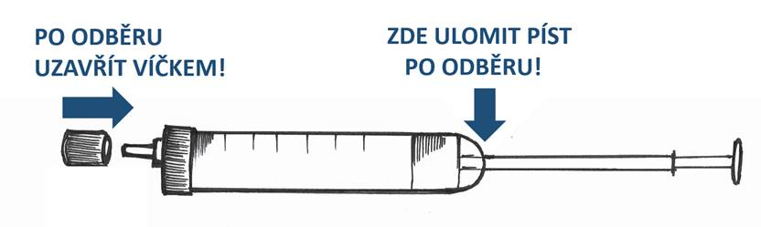

**STŘÍKAČKA NA BARVU / KREV**

1. Pokud nelze odebrat krev, odeberte **část orgánů** (slezina, mízní uzlina nebo ledvina) do přiložené uzavíratelné plastové vzorkovnice.

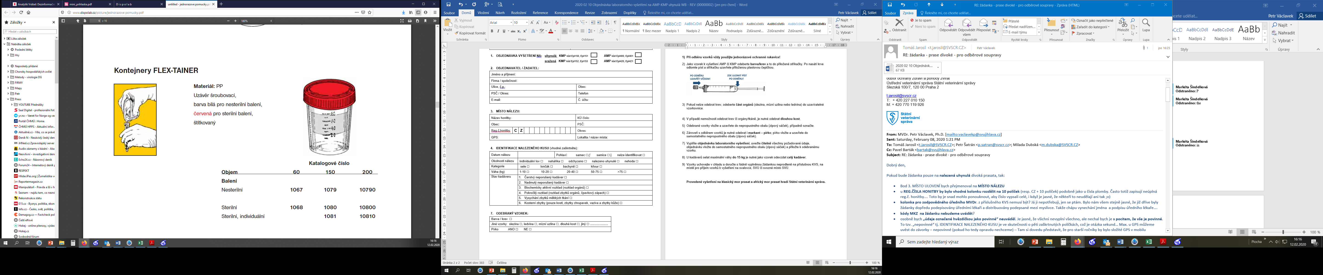

**VZORKOVNICE / KONTEJNER NA ORGÁNY**

*vzorkovnice / kontejner na vzorkovnice*

Odebrané vzorky vložte a uzavřete do nepropustného obalu (zipový sáček), případně označte.

Zároveň s odběrem vzorků je nutné odebrat i vzorek na vyšetření na svalovce.

Vyplňte **objednávku laboratorního vyšetření**, uveďte **čitelně** všechny požadované údaje, objednávku vložte do samostatného nepropustného obalu (zipový sáček) a přiložte k odebranému vzorku.

Vzorky uchovejte v chladu a doručte s řádně vyplněnou žádankou neprodleně na příslušnou KVS, na místo pro příjem vzorků k vyšetření na svalovce, SVÚ či svozné místo SVÚ.

**Provedené vyšetření na africký mor prasat hradí Státní veterinární správa.**